Театрально-игровая программа "Как котенок маму искал"

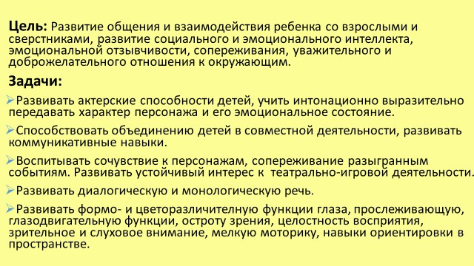

Ссылка для скачивания https://disk.yandex.ru/i/WE14cuBmsqyjwA

